
Spielstätten-Info
KOKI – Kommunales Kino Lübeck
Dieses Dokument soll Ihnen helfen, sich auf Ihren Besuch bei den Nordischen Filmtagen vorzubereiten. Es beschreibt Wege und Barrieren, Licht- und Geräuschverhältnisse sowie Besonderheiten dieser Spielstätte.
Fragen? Wir helfen weiter.
Bei individuellen Bedürfnissen wenden Sie sich gern an uns: inklusion@nordische-filmtage.de
Alle Angaben beruhen auf dem Stand der Festivalplanung und erfolgen ohne Gewähr.

Auf einen Blick
- Haupteingang: 8 Stufen, keine Rampe
- Ebenerdiger Zugang: über den Hinterhof, Schwelle rund 6 cm
- Aufzug: nicht vorhanden, Treppenlift außer Betrieb
- Rollstuhlplätze: 2 Plätze vorne im Saal
- Barrierearme Toilette: im Nachbargebäude, Schlüssel bei der Spielstättenleitung
- Sitzmöglichkeiten auf dem Weg: nein
- Rückzugsort: nein

Adresse und Lage
KOKI – Kommunales Kino Lübeck
Mengstraße 35, 23552 Lübeck
Lage im Stadtplan: maps.app.goo.gl/4JM3ab5wss618TyN8
Kinosäle: 1 Saal im Erdgeschoss
Barrierearme Parkplätze: nicht am Haus vorhanden. Ein Verzeichnis behindertengerechter Parkplätze in Lübeck finden Sie unter parken-luebeck.de.

Wege und Ausstattung

Zugang zur Spielstätte
Es gibt zwei Wege ins Haus. Über den Haupteingang an der Mengstraße führen 8 Stufen hinauf, eine Rampe ist nicht vorhanden. Ebenerdig gelangen Sie über den Hinterhof hinein, Zuweg „Gerade Querstraße“ zwischen KOKI und Röhre. Dort liegt eine Schwelle von rund 6 cm. Ein Aufzug ist nicht vorhanden, der Treppenlift ist außer Betrieb.
Türen: manuell zu öffnende Tür
Fußboden: Kopfsteinpflaster auf der Straße, im Innenbereich ebene Böden aus Fliesen und Linoleum
Rollstuhlplätze: 2 Plätze vorne im Saal
Entfernung vom Eingang zum Kinosaal: rund 15 Meter durch das Foyer, über den Hof rund 25 Meter
Sitzmöglichkeiten auf dem Weg: nicht vorhanden

Toiletten
Die barrierearme Toilette befindet sich im Erdgeschoss des angrenzenden Gebäudes, dem Kinder- und Jugendkulturhaus Röhre. Der Schlüssel ist bei der Spielstättenleitung hinterlegt.

Licht und Geräusche
Licht im Foyer: gedämpftes Licht und Tageslicht
Licht im Kinosaal vor Beginn: gedimmtes Licht, bei Vorstellungsbeginn völlige Dunkelheit
Geräuschkulisse im Haus: viele Menschen im Eingangsbereich, insbesondere direkt vor und nach den Vorstellungen
Akustische Reize im Saal: normale Lautstärke

Angebote während des Festivals

Begleitperson
Schwerbehinderte Personen mit Merkzeichen B im Ausweis und Rollstuhlfahrerinnen und Rollstuhlfahrer können kostenfrei eine Begleitperson mitnehmen. Wir bitten um frühzeitige Reservierung und Bestellung der Freikarte für die Begleitperson unter inklusion@nordische-filmtage.de.

Servicetiere
Das Mitbringen von Servicetieren ist möglich. Wir bitten um vorherige Anmeldung per E-Mail an inklusion@nordische-filmtage.de.

Weitere Hinweise
Einlass: ab etwa 20 Minuten vor Vorstellungsbeginn, freie Sitzplatzwahl. Keine langen Wartezeiten, teilweise Andrang vor Filmbeginn
Rückzugsort: nicht vorhanden
Ermäßigungsnachweise: bitte am Einlass zur Prüfung bereithalten

Bilder der Spielstätte
Die Aufnahmen zeigen beide Zugänge sowie die Bodenübergänge im Innenbereich.
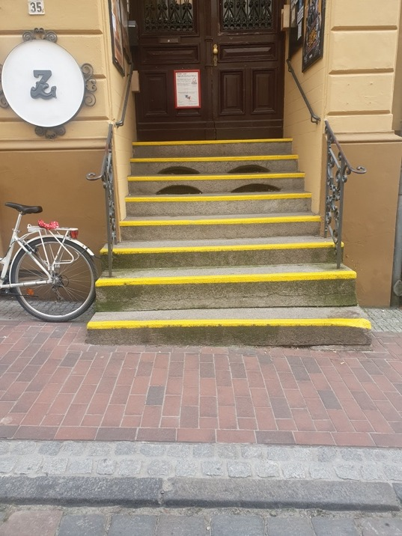  Haupteingang Mengstraße 35: acht Stufen mit gelb markierten Kanten und Handläufen auf beiden Seiten. Eine Rampe ist nicht vorhanden. | 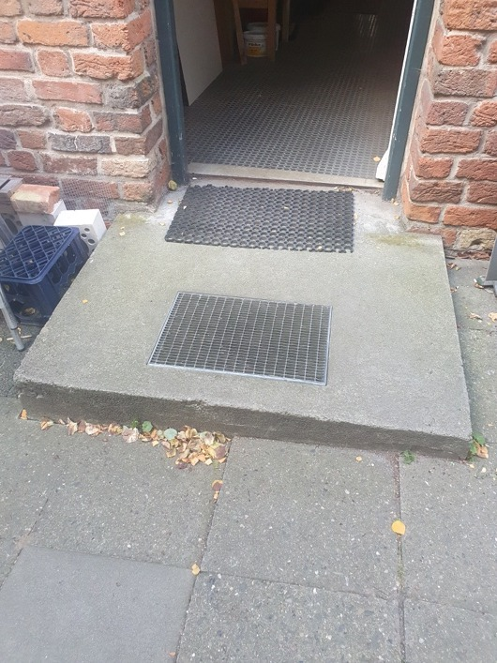  Ebenerdiger Zugang über den Hinterhof, Zuweg Gerade Querstraße. Vor der Tür liegt ein Betonpodest mit Gitterrost, die Schwelle beträgt rund 6 cm.
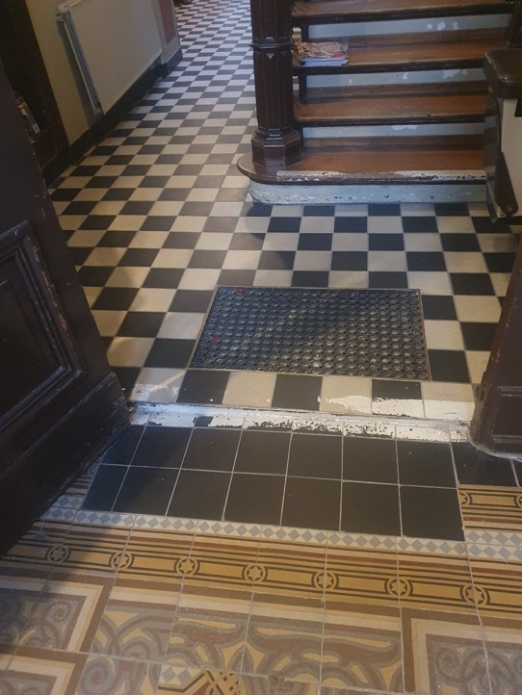  Innenbereich mit historischem Fliesenboden. Im Übergang liegt eine niedrige Schwelle, dahinter beginnt die Treppe ins Haus. | 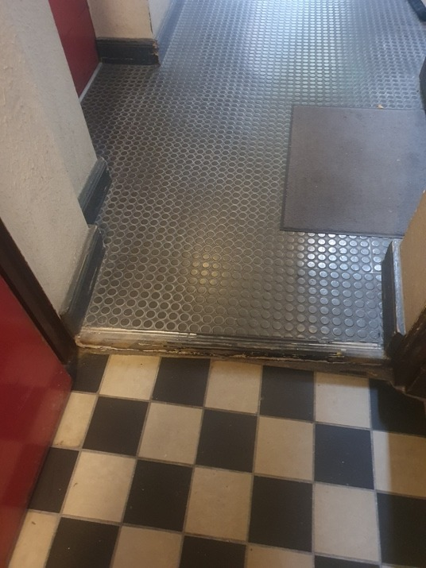  Weiterer Übergang im Innenbereich: Noppengummi-Belag mit niedriger Schwelle zum angrenzenden Fliesenboden.

Stand: 22.10.2025

